玛丽黛佳：互动营销，引爆全网！

策划：吴成龙（花满天）
一、题记：
今夜窗外雨声淅沥，在床上躺了半晌，依然无法入睡。夜阑卧听风吹雨，却始终不见铁马冰河入梦来。突然想起前段时间做的玛丽黛佳“DIY我的eye（爱）”整合营销活动还没跟诸位大家分享，所以就爬了起来……冲着我这股乐于分享的精神，大家是否应该掌声鼓励一下？
唐朝文豪王勃有个癖好，他在写诗之前，喜欢把自己灌得大醉，酒醒后文思如泉涌，《滕王阁序》就是他大醉后的作品。其实我也挺想学他的，可惜酒量不行，两瓶啤酒下肚，不是狂抖银行卡密码就是乱喊女生名……喝酒不行咱改抽烟总可以吧？所以，在写这篇文章之前，我连续抽了5根烟……
对于策划人来说，最幸运的事情就是遇到那种很有文章可做的品牌，去年我们网创碰到了这么一个品牌——百雀羚，所以有了后来的“10万付邮试用和涌泉相报整合营销活动”。对于一个姓“花”的人，好“色”那是无法避免的。幸运的是，我们遇见了一个“色”彩斑斓的品牌——玛丽黛佳，她是线下市场份额排名第二的国货彩妆品牌，有4000多家门店，“用艺术描绘彩妆”是玛丽黛佳独一无二的品牌定位。
二、知己（玛丽黛佳）：
2011年12月底，玛丽黛佳在线下进行了“爱的多米诺”眼影全球新品首发。然而，“爱的多米诺”眼影共有72种颜色，不同肤色、不同打扮风格的人对于产品的个性化要求较高，消费者在购买之前通常都会要求先体验产品，而在个性化和产品体验上，线上一直以来都是比较薄弱的。所以，本次营销活动，我们想重点突出“个性营销”、“体验营销”和“互动营销”！让消费者体验到DIY的乐趣。
三、知彼（聚划算）：
从聚划算近期一直在力推的聚唱会、聚定制、我想团等可以看出，聚划算在探索一种以消费者个性需求为导向的C2B营销模式，也就是所谓的“个性营销”、“体验营销”和“互动营销”，这与我们的活动思路刚好不谋而合！所以，当我们向聚划算提报活动方案的时候，马上就引起了他们的重视，接下来的事情，自然就水到渠成了……
四、活动思路：
在线上，能够同时玩转“个性营销”、“体验营销”和“互动营销”的营销手法不多，minisite游戏绝对是最佳选择！
结合眼影多色的特性，我们开发出专属的妆容游戏，消费者可从数十种眼影颜色里选出自己喜欢的色彩描在模特眼部，绘出自己喜爱的妆容，再将作品分享给好友，进行口碑传播。最终，被选用次数最多的眼影组合，将参加聚划算团购。如此一来：
1、通过游戏互动与消费者建立起更深度的客情关系，加深对品牌的记忆；
2、通过游戏评选出最受消费者喜爱的产品组合，然后参加聚划算，进化成一种以消费者需求为导向的营销模式！
3、消费者在玩游戏的过程中，可以直观地感受眼影的上色效果，可有效刺激她们的购买欲。
4、与此同时，在游戏的过程中，也可以学会简单的眼影画法，完成市场教育；
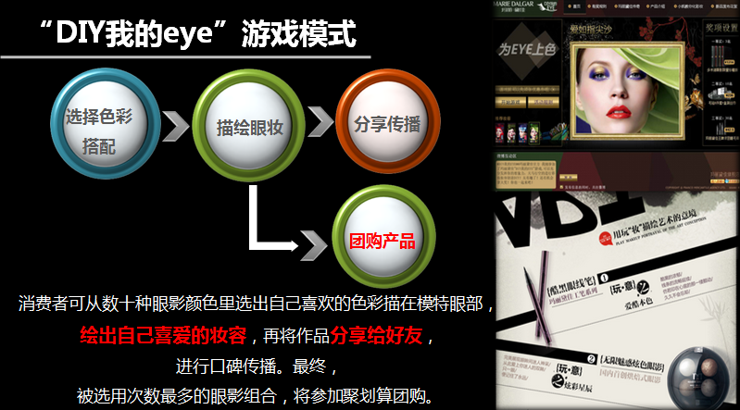
游戏链接地址：http://www.taobao.com/go/act/juhuasuan/mariedalgar.php

五、活动总结：
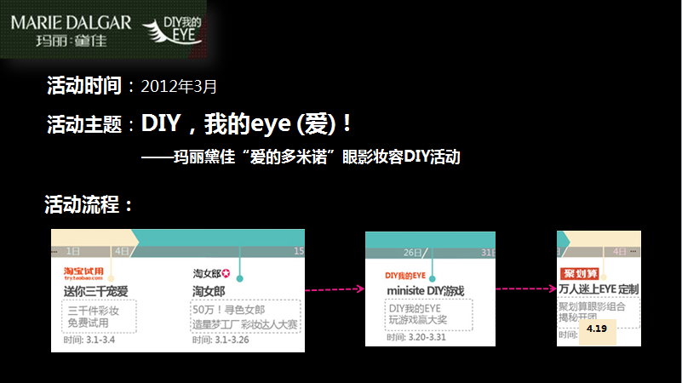
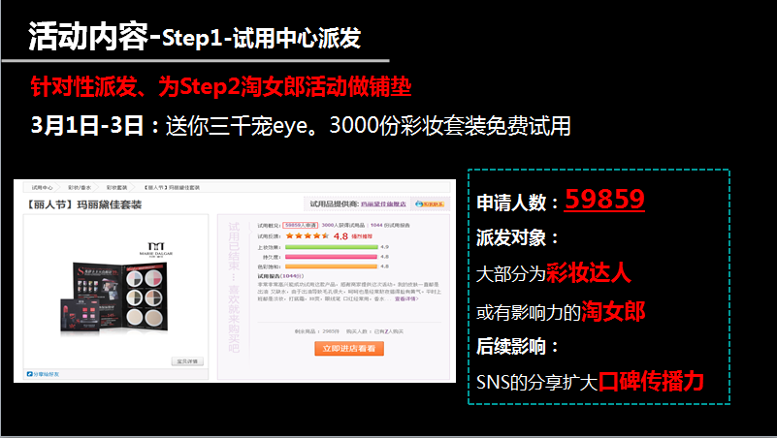
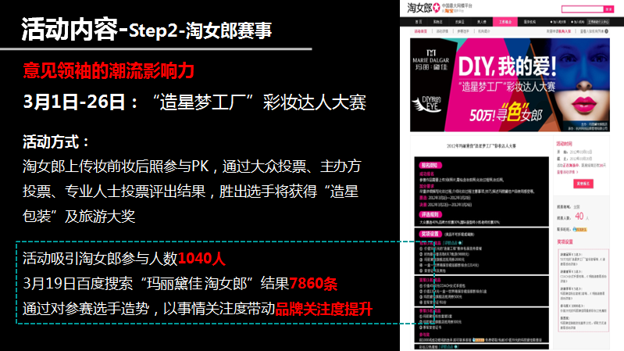
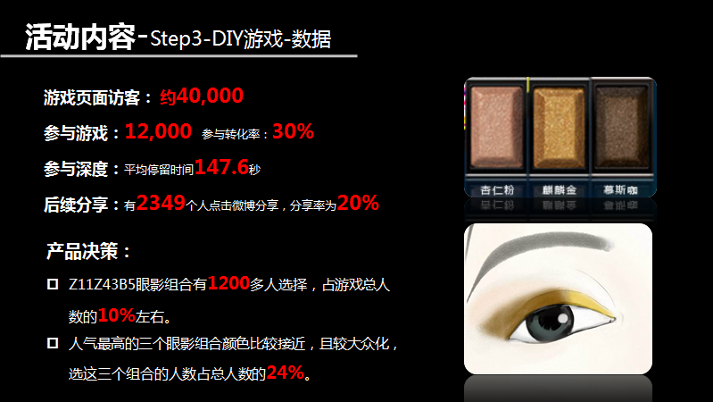
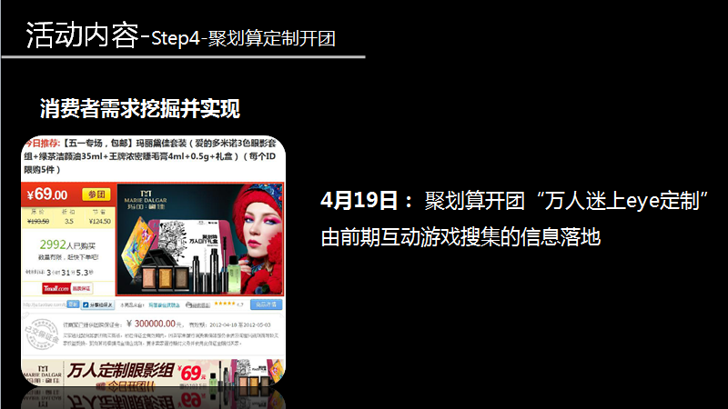

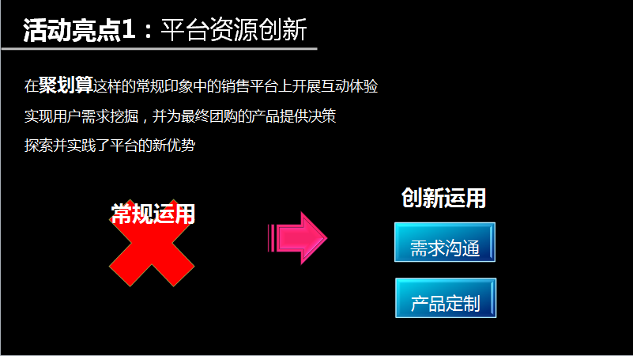
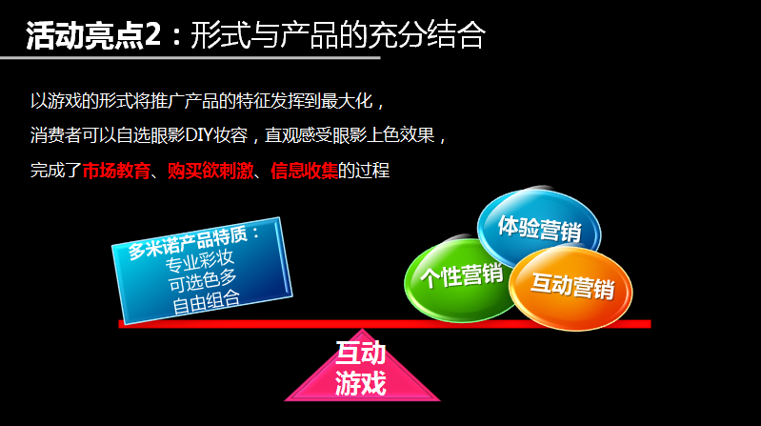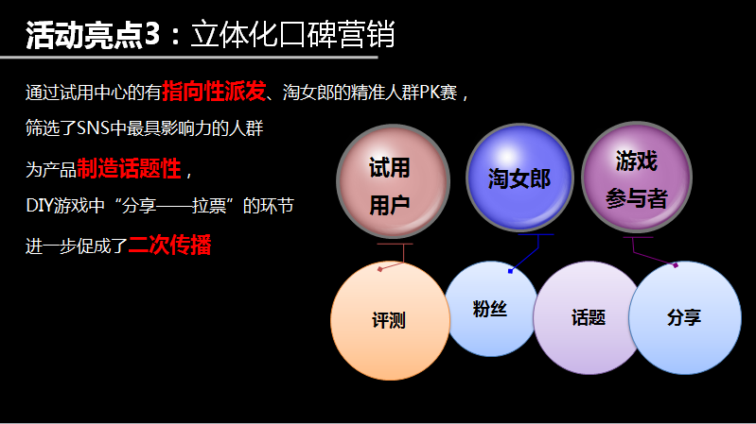
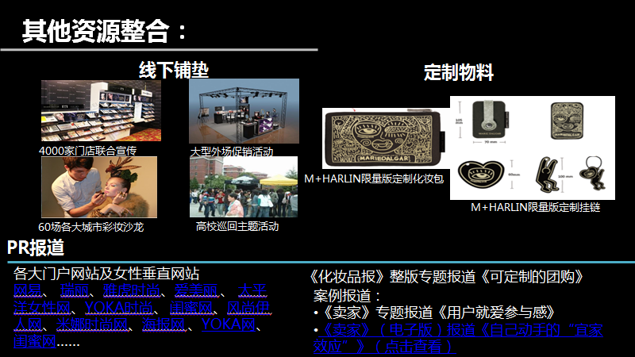
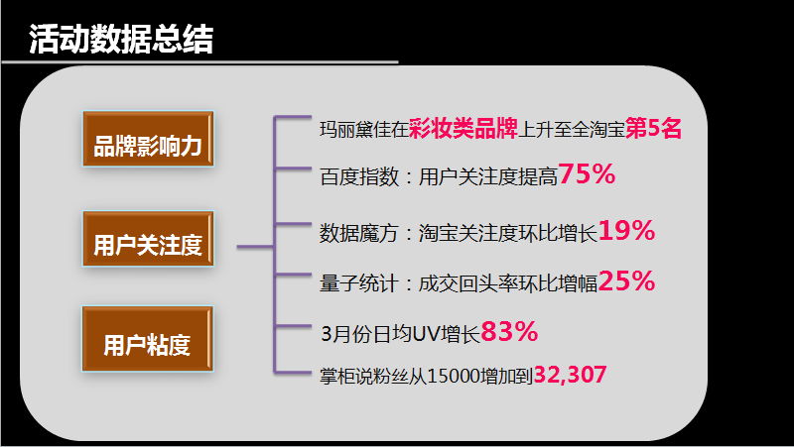

欢迎大关注我新浪微博：@吾乘龙-花满天 http://weibo.com/biandangtuan

